ПРОТОКОЛ
Заседания Правления Ассоциации СРО «СТРОЙПРОЕКТГАРАНТ»

№ 18 17 июня 2016 г.

Присутствовали:

1. Пермяков А.В. – председатель Правления
2. Галиахметов Ф.Г. – член Правления
3. Морев В.Н. – член Правления
Андреев Н.В. – Президент Ассоциации
Воронцова С.А. – секретарь Правления
Кворум для принятия решений по вопросам повестки дня имеется.
Повестка дня
- Рассмотрение предложений Дисциплинарной комиссии Ассоциации о применении мер дисциплинарного воздействия к членам Ассоциации.
- О вступлении в силу ранее принятого решения о приостановлении действия свидетельства.

1. Рассмотрено решение Дисциплинарной комиссии от 16.06.16 с предложением о применении мер дисциплинарного воздействия к членам Ассоциации.
Голосовали: ЗА - 3, ПРОТИВ - 0, ВОЗД, - 0.
РЕШИЛИ: 1. ПРЕКРАТИТЬ действие свидетельства ООО «Вектор Плюс» № 147 и выдать новое за исключением видов работ, нарушения по которым не устранены (3, 5.1, 5.3, 5.6, 6, 12, 13).
2. Отметить, что в связи с непредоставлением договора страхования в установленный срок ранее принятое решение Правления № 17 от 09.06.16 вступило в силу в части приостановления действия свидетельства ООО «Киров ЖД СпецСтрой» № 67 с 14.06.16
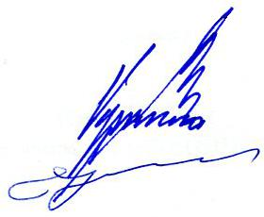

Председатель Правления А.В. Пермяков

Секретарь Правления С.А. Воронцова

